«Правильное питание детей
дошкольного возраста»
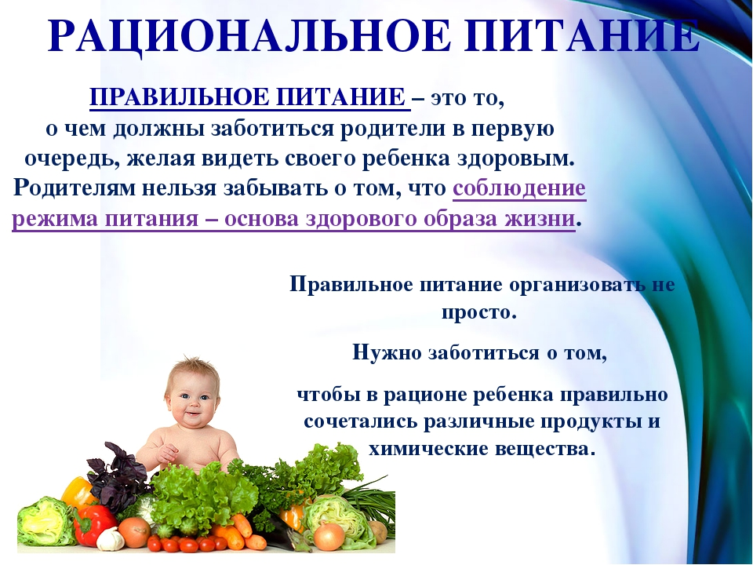
Питание для любого живого организма - это источник энергии, продуктов, участвующих в обмене веществ, пластического материала. Правильное в количественном и качественном отношении питание - важнейший фактор роста и гармоничного развития ребёнка, адаптации к постоянно меняющимся условиям внешней среды, повышения иммунитета.
Недостаточное, избыточное и одностороннее питание ведёт к возникновению дистрофических состояний (гипо, паратрофия, ожирение, анемия, острые расстройства пищеварения), предрасполагает к инфекционным и другим болезням.
На сегодняшний день растет число детей, которые нуждаются в психолого-педагогической и медико-социальной помощи. Наша общая задача - научить детей правильно относиться к питанию, так как это тоже влияет на состояние их здоровья. Приучать детей к здоровому образу жизни. Для нормального роста и развития ребенка необходимо правильно организовать рацион питания. Растущий организм ребенка требует достаточный по количеству и полноценной по качеству пищи. Как переедание, так и недоедание одинаково отрицательно сказывается на здоровье ребенка.
У ребенка может произойти нарушение обмена веществ, может привести к расстройству пищеварения, снижению сопротивляемости организма, к замедлению не только физического, но и психического развития.
Основы культуры питания складываются в семье. В семье ребенок знакомится с традициями питания, культурой поведения за столом во время приема пищи. Родители должны соблюдать режим питания по количеству приема пищи, так и по длительности интервалов между ними. Не следует детям кушать большое количество сладостей и бутерброды между приемами пищи – это может нарушить ритмическую деятельность пищеварительных органов, а также снизить аппетит ребенка. Дома родители могут приготовить его любимое блюдо. Правильное питание влияет и на умственное развитие ребенка.
Любые дефекты питания в дошкольном возрасте могут напомнить о себе в более старших возрастных периодах.
1. Правильное питание определяется не только состоянием организма, но и «сожителями», бактериями, населяющими пищевой тракт.
У большинства числа детей в настоящее время можно обнаружить так называемые проявления раздражённого кишечника, при этом необходимая для правильного пищеварения флора замещена другими микроорганизмами. Поэтому очень важно правильно кормить ребёнка, чтобы корректировать все отклонения в деятельности желудочно-кишечного тракта.
2. Приток питательных веществ в организме происходит за счёт того, что организм извлекает их непосредственно из пищи, перерабатывает с помощью специальных пищевых добавок и кишечника, либо синтезирует сам. Поэтому очень важно знать примерные рекомендуемые наборы продуктов, так как не все пищевые вещества синтезируются в организме.
3. Очень важными компонентами пищи являются балластные вещества (пищевые волокна и клетчатка), они обязательно должны включаться в пищу. Растительные волокна нейтрализуют многие вредные вещества, поступающие в организм извне, и вводят в него пектины - очень ценные вещества для обмена веществ.
Для обеспечения правильного питания необходимы следующие условия:
а) наличие в пище всех необходимых ингредиентов (белки, жиры, углеводы, микроэлементы, витамины);
б) здоровый пищеварительный тракт, а также наличие в нём всех ферментов для правильной переработки этих пищевых веществ;
в) рациональный режим питания: это современная технология приготовления пищи (традиционная кухня детского сада вполне соответствует физиологическим особенностям ребёнка) и рациональное распределение пищи по калорийности в течение дня.
Такие продукты, как молоко, хлеб, сахар, масло, мясо надо использовать каждый день; рыба, яйца, сметана, творог могут использоваться не каждый день, но в течение недели ребёнок должен их получить 1-3 раза. Ребёнок не должен в один день получать по два мучных или крупяных блюда.
У каждого ребёнка свой аппетит, свой обмен веществ, свои вкусовые пристрастия, свой индивидуальный темп развития. Поэтому первое и главное правило для всех - никогда не кормить ребёнка насильно.
Источник белка - молочные продукты, мясо, яйца. Необходимо помнить, что не менее 60% белка в пище должно быть животного происхождения.
Не менее важны в пище жиры и углеводы, которые являются
источником энергии для мышц, а также вводят в организм жирорастворимые витамины.
На работе мышц отрицательно сказывается и недостаток в пище витаминов и микроэлементов.
При дефиците витамина В мышцы плохо сокращаются, у ребёнка снижен тонус мышц (так называемый симптом «вялых плеч»), снижен тонус брюшных мышц, следовательно, нарушено дыхание.
Нарушает белковый обмен в мышцах и дефицит витамина С. При его недостатке мышцы долго не могут расслабиться после нагрузки, что ускоряет развитие их перенапряжения. Недостаток витамина С сказывается и на прочности сухожилий и связок.
Дефицит жирорастворимых витаминов А и Е нарушает окислительный процесс в мышцах, а дефицит витамина D ведёт к рахиту.
Дефицит кальция и магния понижает сохранительную способность мышц, недостаток калия замедляет восстановление мышц после нагрузок.
Дети, не страдающие различными отклонениями в развитии и поведении, могут получать всю пищу в обычной кулинарной обработке. Для улучшения вкуса пищи в качестве приправ можно добавлять свежую, консервированную или сухую зелень (петрушка, укроп, сельдерей), зелёный лук, чеснок, щавель, ревень и др. Из рациона целесообразно исключить лишь перец, острые приправы, пряности.
При отсутствии свежих фруктов и овощей можно использовать компоты, соки, фруктовые и овощные пюре.
Количество жидкости, которую ребёнок ежедневно получает, составляет примерно 80 мл на 1 кг массы тела с учётом жидкости, содержащейся в пище. В жаркое время года количество потребляемой жидкости увеличивается до 100-120 мл на 1 кг массы тела. Для питья детям следует давать воду комнатной температуры, кипячёную и несладкую.
Для сохранения питательной ценности продуктов, используемых в детском питании, необходимо строго соблюдать хорошо известные правила кулинарной обработки продуктов.
Помните про правила пищевой пирамиды.
Вот что должно входить в рацион ребенка в течение дня: Овощи — 35-40 % всей пищи в сутки; Фрукты, каши, хлеб (цельнозерновои) — 30-35 % всей пищи в сутки;
Мясо, рыба, яйца, молочные продукты — 20-25 % Полезные жиры (масла преимущественно растительные (оливковое, льняное, тыквенное, кунжутное, орехи (кроме арахиса и кешью, семечки (не жаренные), полезные сладости — 5-10 %.
Советы родителям в питании ребенка.
- Стол должен быть красиво сервирован, что тоже оказывает влияние на аппетит ребенка.
- Кушать надо неторопливо, спокойно, тщательно пережевывая пищу.
- Не стоит подавлять чувство голода. Голод - один из важных физиологических сигналов, которые посылает нам наше тело.
- Не переедать и не перекармливать ребенка.
- Воспитывать у детей уважительное отношение к еде, к труду, который был вложен для ее приготовления.
- Готовить надо в хорошем настроении, тогда блюдо будет вкусным и аппетитным.
- Ребенок должен получать достаточное количество воды за сутки.
- За столом говорить вежливо, если надо обратиться с просьбой.
- Не давайте детям вредную пищу. Не давайте еду в качестве награды и не лишайте еды за плохое поведение.
- Старайтесь кормить ребенка без внешних отвлечений.
- Старайтесь почаще собираться за столом всей семьей.
- Личный пример родителей очень важен для детей.
- Важно, чтобы за столом была доброжелательная обстановка.

